**J E D I L N I K**

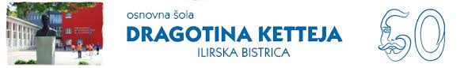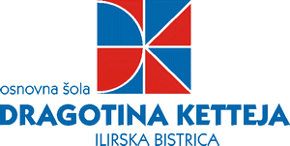



**Več vode,**

**več življenja!**

|  |  |
| --- | --- |
| TOREK, 22. 4. 2025 | |
| MALICA | polnozrnata bombeta, mortadela, sveža rumena paprika, **voda** |
| KOSILO | fižolova enolončnica, kremna rezina, graham kruh, razredčen korenčkov sok |
| POP. MALICA | štručka s semeni, vanilijev jogurt |

|  |  |
| --- | --- |
| SREDA, 23. 4. 2025 | |
| MALICA | ovseni kruh, čokoladni namaz z lešniki, **nesladkan otroški čaj** **/ voda** |
| KOSILO | otroška juha, brancin, potlačen krompir, kremna špinača |
| POP. MALICA | mlečna štručka, navadni jogurt |

|  |  |
| --- | --- |
| ČETRTEK, 24. 4. 2025 | |
| MALICA | koruzna žemlja, sir Dolinar, bela kava z domačim mlekom |
| KOSILO | puranji trakci, testenine, mešana solata |
| POP. MALICA | pirini keksi, jabolko |

|  |  |
| --- | --- |
| PETEK, 25. 4. 2025 | |
| MALICA | **bio polnozrnata bombetka**, **bio sadni kefir**, jabolko |
| KOSILO | krompirjev golaž, sladoled |
| POP. MALICA | **bio beli kruh**, sirni namaz, **voda** |

Pri kosilu ponudimo učencem še napitek (čaj, vodo z limono, pomarančo) in rezino kruha. Na jedilniku ponujamo različne kruhe (beli, pol beli, ovseni, rženi, ajdov, črni….). Jedi zgostimo z zelenjavo. **Krepko tiskane so bio jedi**.

Tabela s seznamom alergenov se nahaja v šolski kuhinji.

**D O B E R T E K !**

Pridržujemo si pravico do spremembe jedilnika zaradi težav z dobavo živil

ali zaradi dejavnosti na šoli (športni dan ipd.). Učenci imajo cel čas bivanja na šoli možnost pitja vode in čaja.